Управление образования и науки Тамбовской области
ТОГБПОУ «Многоотраслевой техникум»

Региональный конкурс преподавателей специальных дисциплин профессиональных образовательных организаций
«Призвание»
Инновационный проект представлен в рамках: описание лучших практик (кейсов)
Название проекта : Реализация технологии проектного обучения в урочной и внеурочной деятельности.
(Практика кейс-стажировки по архитектурно- строительному проектированию в обучении студентов специальностей 08.02.01 «Строительство и эксплуатация зданий и сооружений» и 07.01.01 «Архитектура»)

Организация- заявитель: ТОГБПОУ «Многоотраслевой колледж»
Проект подготовлен:
Варламова С.А, Косухина Л.В., преподаватели ТОГБПОУ «Многоотраслевой колледж»
Контактные данные:
393950, Тамбовская обл., г. Моршанск. Ул.Красная , д.2
телефон 8-475-33-4-89-21
мобильный телефон 8-910-656-33-17
e-mail sofia.varlamowa@yandex.ru

Моршанск 2018

Оглавление.
1. Актуальность темы и проблем. 3
2. Цели и задачи проекта 4
3. Сроки реализации проекта 4
4. Содержание проекта с обоснованием целесообразности решения проблемы конкретными предлагаемыми авторами методами
Используемые формы, методы, приёмы работы по
развитию инновационного, проектно-технологического
мышления, технического творчества, активизации
познавательной деятельности обучающихся 5
5. План реализации проекта 9
6. Механизм реализации проекта и схема управления проектом в рамках территории 11
7. Кадровое обеспечение проекта с описанием количественного и качественного потенциала команды проекта 11
8. Критерии оценки эффективности проекта 12
9.Предполагаемые конечные результаты, перспективы развития и тиражирования проекта, долгосрочный эффект 12
10. Ресурсное обеспечение проекта 13
11 Порядок контроля и оценки результатов проекта 14
12. Информационное сопровождение хода реализации проекта (в том числе наличие группы проекта в социальных сетях, наличие собственных информационных ресурсов) 15
Литература 16

Приложение 1 Проект 1.
Проект организации строительства объекта
«Церковь» в районе ул.Комсомольская (сотрудничество с Архитектурным бюро «Форм-АТ» г. Моршанска) 17
Приложение 2 Проект 2. Здание для содержания основного племени и молодняка кроликов (на основании заявки ООО «Панкроль» в лице гендиректора Гадун А.П. (сотрудничество с Архитектурным бюро «Форм-АТ» г. Моршанска) 24
Приложение3 Проект 3.
Проект реконструкции частного жилого дома с магазином на первом этаже (по адресу ул.Высокая д.39) (на основании заявки ЧП Суркова А.А.) (сотрудничество с Архитектурным бюро «Форм-АТ») 25
Приложение 4Отзывы работодателей заказчикиков проектов 27
Приложение 5. Презентации проектной деятельности студентов 29

«Важно воспитывать культуру исследовательской, инженерной работы. За ближайшие два года число современных детских технопарков в России возрастет до 40, они послужат опорой для развития сети кружков технической направленности по всей стране. К этой работе должны подключиться и бизнес, и университеты, исследовательские институты, чтобы у ребят было ясное понимание: все они имеют равные возможности для жизненного старта, что их идеи, знания востребованы в России, и они смогут проявить себя в отечественных компаниях и лабораториях»
(В.В. Путин)
- Актуальность темы и проблем.
Переход к рынку обусловливает растущий спрос на рынке труда на работников, обладающих хорошо развитыми умениями и навыками работы с информацией, способных решать на своём рабочем месте различные проблемные задачи, а также умеющих самостоятельно учиться и повышать свою квалификацию. Недостаточен уровень сформированности практических умений и навыков студентов адекватный структуре регионального рынка труда.
В части реализации Послания Президента Российской Федерации Федеральному Собранию Российской Федерации по подготовке кадров, готовых к инновационной экономике. Президент определил стратегию научно-технологического развития как одну из определяющих. Он сказал: «Ключевой принцип реализации стратегии научно-технологического развития — это тесное взаимодействие науки, образования, бизнеса и государства, их общая ответственность за практические результаты».
Актуальность проблемы на решение которой направлен проект обусловлена необходимостью поиска новых форм и методов обучения в образовательном учреждении, развития способности находить решение проблемы и учиться работать с информацией с акцентом не на получение готовых знаний, а на их выработку, в сотворчестве преподавателя и студента. Проект содержит предложения по решению экономических и производственных задач стоящих перед Тамбовской областью.
В рыночных условиях каждый гражданин должен приобрести:
- широкие знания, обеспечивающие возможности приспособиться к изменениям, происходящим в обществе и экономике;
- прочные базовые навыки и умения, способствующие дальнейшему обучению;
- надлежащие познавательные умения и навыки, и более усложнённые навыки познавательного мышления;
- достаточный опыт в применении знаний и навыков для решения незнакомых проблем и задач;
- умение и опыт делать выбор и осуществлять право голоса;
- уважение к различным, а также к общим правилам гражданского поведения, формирующим основы доверия и сотрудничества в обществе.
Работодатель требует от выпускника умения гибко использовать имеющиеся знания, мыслить и находить решения задач в незнакомых условиях, распознавать проблемные вопросы и отвечать на них.
Содержание и структура учебных планов, программ и учебников, а также методы и приёмы обучения не всегда направлены на приобретение обучающими таких умений, это является одно из проблем современного образования.
Система образования должна чутко реагировать на изменения условий в экономике. Один из возможных вариантов - это комбинированное использование различных методов и способов повышения качества подготовки обучающихся – использование кейс- технологий, включающих проведение регулярных встреч со специалистами строительной сферы производства.
Это информационно-образовательный проект для студентов и для всех, кому интересено проектирование и дизайн как сфера деятельности. Бюро АиС - это новые знания и опыт, знакомства , общение и творчество. Стажировка в архитектурно- строительном бюро АиС— это отличная возможность поработать с задачами из мира реальной инженерии, познакомиться с опытными практиками инженерами- проектировщиками, пополнить свое портфолио новыми кейсами и даже найти работодателя.
- Цели и задачи проекта.
Цель:
Создание комплексной системы профессиональной ориентации, обеспечивающей взаимодействие учебного процесса с работой городских проектных организаций, и рациональное использование цифровых образовательных ресурсов для решения вопросов профессионального становления выпускников колледжа.Обучение студентов основам проектной деятельности, ориентированных на социально – экономическое развитие российских территорий,городов и сел Тамбовской области.
Задачи:
- Стажировка в архитектурно- строительном бюро АиС
- Возможность работы с задачами из мира реальной инженерии,
- Знакомство с опытными практиками инженерами- проектировщиками,
- Пополнение своего портфолио новыми кейсами
- Возможность найти работодателя.
- Развитие механизмов партнерства образовательной организации с производственными предприятиями для практикоориентированного обучения.

- Сроки реализации проекта.
2018-2024гг.
- Содержание проекта с обоснованием целесообразности решения проблемы конкретными предлагаемыми авторами методами.
Используемые формы, методы, приёмы работы по развитию инновационного, проектно-технологического мышления, технического творчества, активизации познавательной деятельности обучающихся.
При ТОГБПОУ «Многоотраслевой колледж» создано архитектурно- строительное бюро АИС (архитектура и строительство), которое осуществляет консультативную, методическую и информационную помощь проектным организациям г. Моршанска.
В состав данного бюро входят преподаватели и студенты отделения «Инженерное дело» укрупненной группы специальностей:
- 08.02.01 «Строительство и эксплуатация зданий и сооружений»,
- 07.01.01 «Архитектура».
Студенты могут практиковаться в решении реальных, проектных задач
Стажировка состоит из этапов, основанных на реальных архитектурных, строительных объектах, а также личном профессиональном опыте специалистов.
- всем, кто хочет познакомиться с реальными проектами и попробовать себя в качестве работника архитектурной мастерской или проектного бюро
Каждый этап предполагает самостоятельную работу стажера, включая:
- анализ исходных данных
- составление плана работы
- разработку соответствующих чертежей и расчетов
- подготовку производственной документации
На каждом этапе производится анализ реальной ситуации, описание которого одновременно отражает не только какую-либо практическую проблему, но и актуализирует определенный комплекс знаний, который необходимо усвоить при разрешении данной проблемы.
Задачей студентов является принятие рационального решения, действуя в рамках коллективного обсуждения возможных решений, т.е. игрового взаимодействия.
Форма проведения проекта: групповая, индивидуальная и самостоятельная аудиторная и домашняя. Формы проектов разнообразны и отличаются друг от друга по структуре. Применяются структурированные (содержащие четкие, конкретные, упорядоченные данные и предполагающие столь же четкое исполнение), неструктурированные (содержащие обилие данных и дающих простор для творчества), и первооткрывательские (проверяющие способности студентов мыслить креативно, нестандартно, что полезно, например, при отборе будущих специалистов работодателями). Что, конечно, позволит добиться двух главных целей: привлечения студентов к творческой деятельности и освоить нестандартные, нетипичные, но весьма нужные практический навыки проектирования.
В данной пратике преподавателями используются современные образовательные творческие технологии:
- Технологии педагогических мастерских – педагогом- мастером организованно развивающее пространство (жизненные ситуации, в которых есть все необходимые условия для развития). При этом методе развивается личность с новым менталитетом (самостоятельная, социально ответственная и конструктивно вооружённая, способная оказывать позитивное воздействие на свою жизнь и окружающий мир).

Этапы работы мастерской.
- «индукция» («наведение») — создание эмоционального настроя, включение подсознания, создание личного отношения к предмету обсуждения.
- «самоинструкция» — индивидуальное создание гипотезы, решения, текста, рисунка, проекта.
- «социоконструкция» — построение этих элементов группой.
- «социализация» — всё, что сделано индивидуально, в паре, в группе, должно быть обнародовано, обсуждено, «подано» всем, все мнения услышаны, все гипотезы рассмотрены.
- «афиширование» — вывешивание «произведений» — работ учеников и Мастера (текстов, рисунков, схем, проектов, решений) в аудитории и ознакомление с ними — все ходят, читают, обсуждают или зачитывают вслух (автор, Мастер, другой студент).
- «разрыв» — внутреннее осознание участником мастерской неполноты или несоответствия своего старого знания новому, внутренний эмоциональный конфликт, подвигающий к углублению в проблему, к поиску ответов, к сверке нового знания с правовой литературой, интернет- ресурсами и производственным опытом.
- «рефлексия» — отражение чувств, ощущений, возникших у студентов в ходе мастерской, это богатейший материал для создания проектов, для усовершенствования им конструкции мастерской, для дальнейшей работы.
Мастерская - одна из интенсивных технологий обучения, включающая каждого из ее участников в "самостроительство" своих знаний через критическое отношение к имеющимся сведениям, к поступающей информации и самостоятельные решения творческих задач.
- Информационно- коммуникативные технологии ( ИКТ)
Применение проектирования и расчетов с использованием информационных, автоматизированных программ. Используются программы: “AutoCAD 2010”, “ArchiCAD-14”, “АРОС Лидер” , “Гектор.АРМ. ППР”.
- Построение логико- смысловых моделей (ЛСМ):
Студенты структурируют содержание изучаемого материала, выделяют объект конструирования, опорные узлы проекта, каждый из которых состоит из информационных объектов (разделов проекта). Помимо ключевой информации
проект включает в себя такие компоненты как графики, схемы, узлы, связывающие все воедино. Модели- проекты можно использовать как источник информации, как средство передачи информации другому, как средство контроля и рефлексии. Моделирование – один из способов проектной деятельности, особый исследовательский процесс, поэтому весьма ценным является использование его как дидактического навигатора.
- Развитие парадоксально- рефлексивного мышления:
В своих проектах студенты отражают не только уже известное и изученное, но и еще неизвестное, непознанное, необычное, нестандартное. Таким образом, у них развивается способность принимать чужую точку зрения, сомневаться в своей правоте, освобождаться от косных установок, рождать оригинальные идеи, творить.
- Технология формирующей оценки образовательных результатов студентов:
Ориентирована на конкретного студента, и выявляет проблемы в освоении содержания образования с тем, чтобы восполнить их максимальной эффективностью. Суть технологии заключается в четком планировании проектной деятельности, подлежащей формированию и оценке, и активном участии в организации деятельности по планированию и достижению субъективно значимых образовательных результатов самих обучаемых. Особенностью планирования проектной разработки является ее ранжирование межджу участниками проекта в зависимости от сложности умственных операций.Студентам выдаются индивидуальные задания. Листы чертежей поэтапной разработки выполненных проектов являются элементами обратной связи для оценки и самооценки результатов.
- Технология формирования ключевых компетентностей:
Метод проектов предполагает такую технологию организации образовательных ситуаций, в которых студент ставит и решает собственные проблемы, а преподаватель организует сопровождение самостоятельной деятельности обучаемого. Проблема завершаться созданием продукта- проекта ПОС. Студент выбирает (принимает решения), выстраивает систему взаимоотношений с людьми.
Этапы работы над проектом (поисковый, аналитический, практический, презентационный, контрольный) имеют свои особенности в зависимости от вида проекта. Метод проектов, как и любой другой метод, может быть реализован с помощью различных средств обучения, в том числе и новых информационных технологий.
- Технологии тьюторства:
Тьюторское сопровождение – особая педагогическая технология, основанная на взаимодействии студента и тьютора, в ходе которого студент осознает и реализует собственные образовательные цели и задачи.
- владение студентами различными формами самостоятельной деятельности (дипломное проектирование);
- Эффективность, как образовательной деятельности студента, так и рефлексии этой деятельности.
В основе взаимодействия со студентами лежит субъектная активность обучающихся. Преподаватель занимает позицию сопровождения образовательной деятельности студента, т.е. цели реального дипломного проектирования определяются студентам на основе их индивидуальных интересов, направленностей и тем проекта. Студенты самостоятельно осуществляют реальную образовательную деятельность и разрабатывают реальные проекты, а преподаватель анализирует эту деятельность вместе со студентом, консультирует его по вопросам разрабатываемого им проекта.
- Технология «портфолио»:
Студенты создают портфолио – рабочую файловую папку, содержащую многообразную информацию, которая документирует приобретенный опыт и достижения студентов. Данные документы относятся к разряду наиболее приближенных к реальному оцениванию индивидуализированных оценок, ориентированных не только на процесс оценивания, но и самооценивания.
Технология портфолио помогает решать такие педагогические задачи, как:
- поддерживание и стимулирование учебной мотивации студентов, развитие их навыков рефлексивной и оценочной деятельности.
- формирование умения учиться в реальных условиях проектирования, ставить цели, планировать и организовать собственную деятельность.
При работе в проектых бюро используются методы:
- Метод сравнения учебных и реальных проектов.
- Метод эвристических вопросов (применяется для самостоятельного изучения материала). Ответы на эти вопросы и предполагают рождение творческих работ.
- Метод образного видения.
- Метод придумывания (метод эскиза): Клаузура по заданным темам.
- Метод вживания. Который позволяет почувствовать атмосферу реального проектирования, ощутить себя действующим работником проектной организации.
- Метод студенческого планирования.
Этот метод предлагает студентам планировать свою образовательную деятельность для выполнения творческого проекта: расчет конструкций, разработка проектов производства работ, определение необходимых материалов и стоимости объекта. Обучающиеся овладевают умением анализировать рабочую ситуацию, осуществлять текущий и итоговый контроль, оценку и коррекцию собственной деятельности, нести ответственность за результаты своей работы.
- Метод самоорганизации обучения.
Умение организовывать собственную деятельность, исходя из цели и способов ее достижения, определенных преподавателем. Обучение строится на работе с первоисточниками, проектной документацией, что является основой творчества.
- Метод взаимообучения.
Обучающиеся работают в группах объединяющих разные специальности и выполняют функции техника - строителя (студенты – консультанты), применяя доступный им набор педагогических методов. Принцип работы в группах строится на определениях «Научился сам, научи друга», «Мы вместе», «Мы – команда», так как одним из условий развития творческой личности является умение работать в команде, эффективно общаться с коллегами, руководством, клиентами.
Используются различные приемы.
Деление студентов на микрогруппы при выполнении сложных проектных заданий. Группа разбивается на микрогруппы так, чтобы в ней были студенты разноуровневой подготовки («сильный», «слабый», и «средний»). Лидеру каждой группы предлагается организовать работу своей тройки так, чтобы все работали с максимальной отдачей и к концу, отведённого на работу времени, у всех были оформлены результаты работы. За усвоение материала работы, её осмысление отвечает вся микрогруппа и, в первую очередь, её лидер. Этот приём позволяет включить в активную работу всех студентов группы, повышает ответственность каждого за общий результат работы, помогает «слабым» активнее включиться в общую работу, не отстать от товарищей и не быть на финише последним, почувствовать себя нужным в общей работе, активизирует желание осмыслить , понять, спросить сразу о не понятном у товарищей (или у преподавателя). При этом приёме, в период практики, экономится время на выполнение всей работы, так как все задания распределены в соответствии с уровневой подготовкой каждого: кто выполняет замеры, кто расчёты, кто необходимые чертежи обмеров и др. Каждый старается выполнить своё задание как можно лучше - от этого зависит общий результат. Диффиренцированная разбивка общего задания по исполнителям, позволяет каждому студенту чувствовать себя «уважаемым», хорошо справившемся со своей работой. Приём позволяет развить товарищескую взаимопомощь, ответственность за общий результат привить навыки работы в коллективе. Выполненное практическое задание оформляет каждый по полученным общим результатам, в соответствии с образцом и указаниями главного архитектора и инженера проекта.
- План реализации проекта.
Проект 1.
Проект организации строительства объекта «Церковь» ул.Комсомольская (сотрудничество с Архитектурным бюро "Форм-АТ" г. Моршанска)
[см. приложение 1]:
- Принять решение о разработке ПОС (проекта организации строительства) на основании имеющихся чертежей архитектурно- строительной части проекта.
- Проанализировать и выполнить расчет объемов работ подготовительного и основного периодов строительства.
- Определить трудоемкость работ и составить ведомость затрат труда.
- Разработать график производства работ, с учетом технологической последовательности работ, требований техники безопасности, поточности строительства и нормативных сроков производства работ.
- Решить инженерные задачи, возникающие в связи со строительством объекта
- Решить вопросы техники безопасности, противопожарной безопасности и охраны труда.
- Определить необходимое количество материалов для строительных работ .
- Разработать строительный генеральный план на период сборки стен церкви.
- Выполнить расчет сметной стоимости строительства.
- Написать пояснительную записку к ПОС.
Проект 2.
Здание для содержания основного племени и молодняка кроликов (на основании заявки ООО “Панкроль” в лице гендиректора Гадун А.П. (сотрудничество с Архитектурным бюро "Форм-АТ" г. Моршанска) [см. приложение 2]:
- Разработка чертежей и РПЗ архитектурно- строительного раздела.
- Разработка чертежей и РПЗ конструктивного раздела.
- Разработка чертежей и РПЗ организационно- технологического раздела.
- Разработка проектно- сметной документации.

Проект 3.
Проект реконструкции частного жилого дома с магазином на первом этаже (по адресу ул.Высокая д.39) (на основании заявки ЧП Суркова А.А.) -(сотрудничество с Архитектурным бюро "Форм-АТ" )
- Разработка чертежей и РПЗ архитектурно- строительного раздела.
- Разработка чертежей и РПЗ конструктивного раздела.
- Разработка чертежей и РПЗ организационно- технологического раздела.
- Разработка проектно- сметной документации.

- Механизм реализации проекта и схема управления проектом в рамках территории.
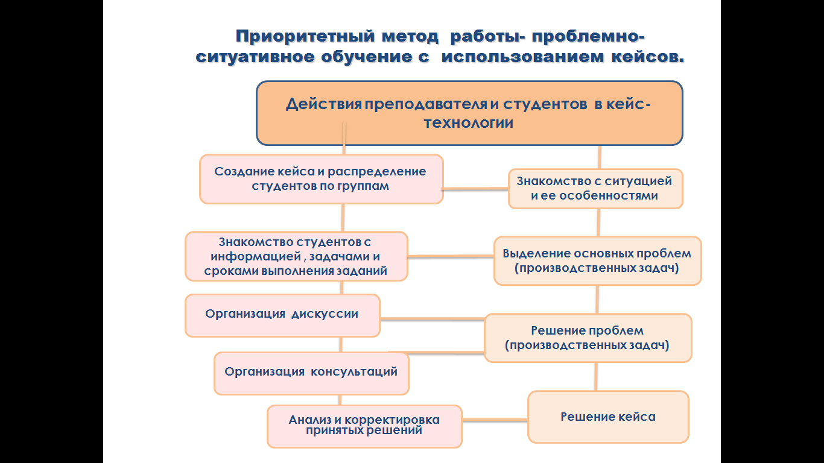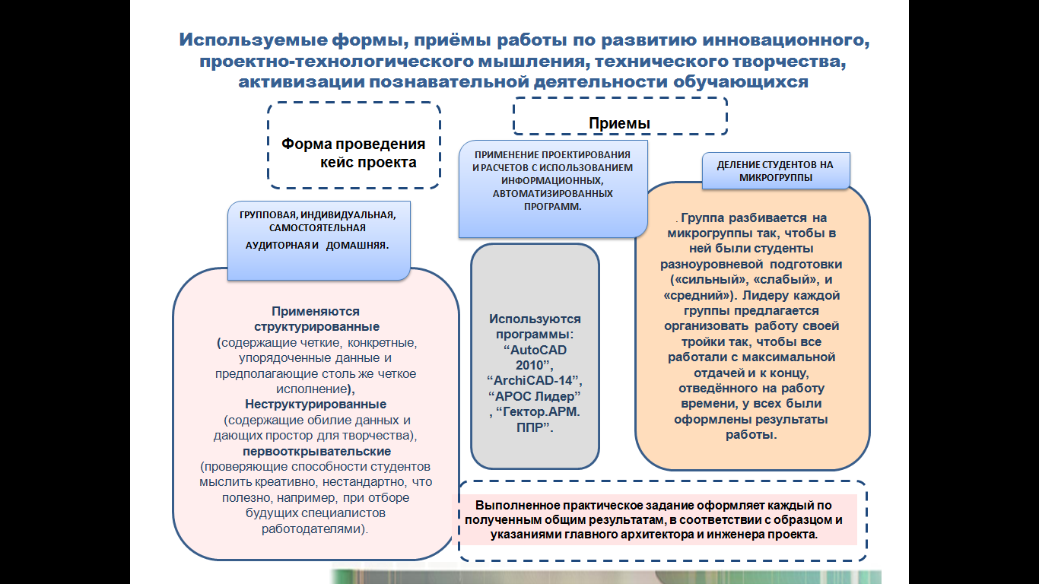
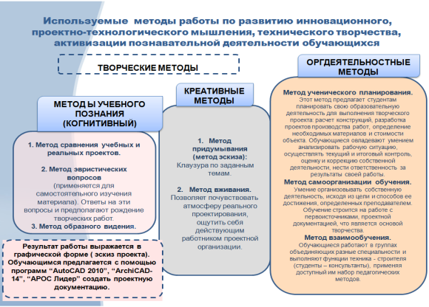
- Кадровое обеспечение проекта с описанием количественного и качественного потенциала команды проекта
Преподаватель Варламова С.А.
Преподаватель Косухина Л.В.
Студент гр.41А специальности «Архитектура» Искендеров С
Студент гр.41А специальности «Архитектура» Козлова А.
Студент гр.41С специальности «Строительство и эксплуатация зданий и сооружений» Порошин М.
Студент гр.41С специальности «Строительство и эксплуатация зданий и сооружений» Меньшакова А.
Студент гр.41С специальности «Строительство и эксплуатация зданий и сооружений» Бакиев Т.
Требования к студентам:
1. Владение основным пакетом графических программ на уровне «эксперт» или близко к нему. (Archicad,Autocad)
2. Хорошая ручная графика.
3. Навыки работы в REVIT и 3DMax приветствуются
4.Умение работать в жестком графике и в срок- строго обязательно!
Этапы отбора стажеров:
1 Этап. Предоставление резюме и портфолио.
2. Этап . Пробное задание
3. Этап. Собеседование
Перспективы:
По окончании проектной деятельности предоставляется Рекомендательное письмо на трудоустройство в бюро «Формат» и другие строительные организации.
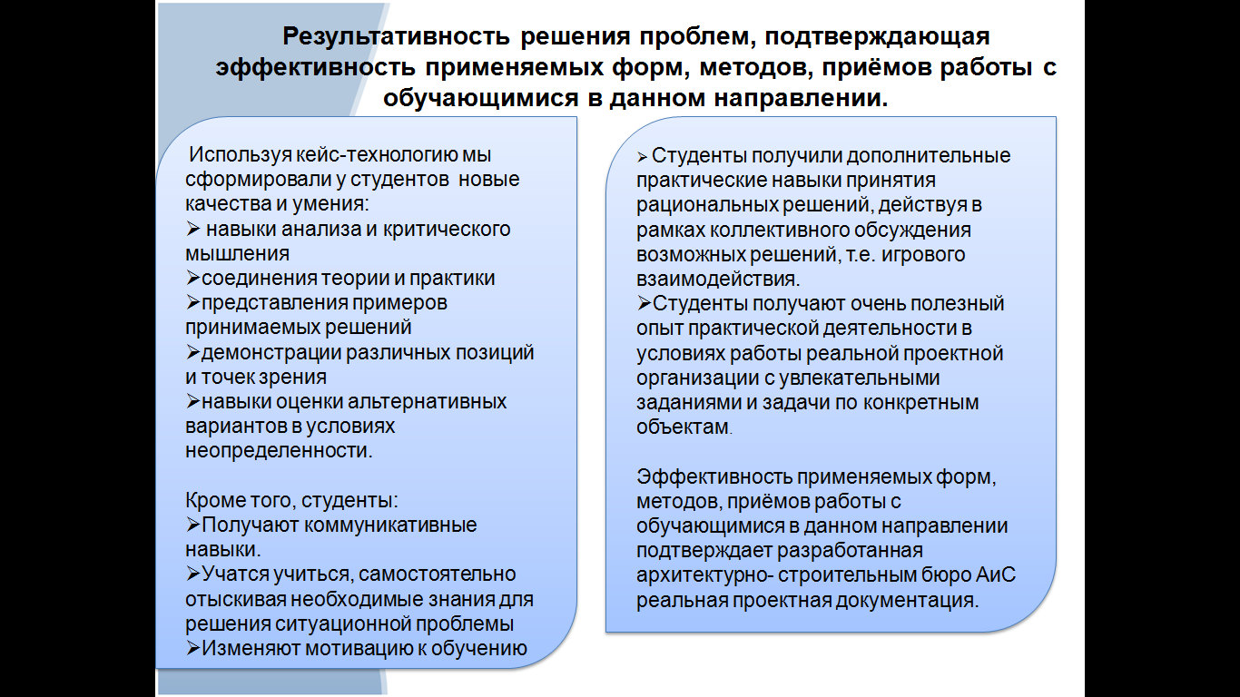
- Критерии оценки эффективности проекта.
Результативность решения проблем, подтверждающая эффективность применяемых форм, методов, приёмов работы с обучающимися в данном направлении.
Используя кейс-технологию мы сформировали у студентов новые качества и умения:
- навыки анализа и критического мышления
- соединения теории и практики
- представления примеров принимаемых решений
- демонстрации различных позиций и точек зрения
- навыки оценки альтернативных вариантов в условиях неопределенности.
Эффективность применяемых форм, методов, приёмов работы с обучающимися в данном направлении подтверждает разработанная архитектурно- строительным бюро АиС реальная проектная документация.

- Предполагаемые конечные результаты, перспективы развития и тиражирования проекта, долгосрочный эффект.
Студенты:
- Получают коммуникативные навыки
- Учатся учиться, самостоятельно отыскивая необходимые знания для решения ситуационной проблемы
- Изменяют мотивацию к обучению
- Студенты получили дополнительные практические навыки принятия рациональных решений, действуя в рамках коллективного обсуждения возможных решений, т.е. игрового взаимодействия.
- Студенты получают очень полезный опыт практической деятельности в условиях работы реальной проектной организации с увлекательными заданиями и задачи по конкретным объектам.
Задачей студентов является принятие рационального решения, действуя в рамках коллективного обсуждения возможных решений, т.е. игрового взаимодействия. Эффективность применяемых форм, методов, приёмов работы с обучающимися в данном направлении подтверждает разработанная архитектурно- строительным бюро АиС реальная проектная документация. [см прил 1,2,3]. Кроме того, студенты получают очень полезный опыт пректической деятельности в условиях работы реальной проектной организации с увлекательными заданиями и задачи по конкретным объектам.

Рекомендации по внедрению опыта.
Проектные технологии – это не повторение за преподавателем, не пересказ параграфа или статьи, не ответ на вопрос преподавателя, это анализ конкретной ситуации, который заставляет поднять пласт полученных знаний и применить их на практике.
Применение данной технологии рекомендуется при обучении студентов укрупненной группы специальностей 08.02.01 «Строительство и эксплуатация зданий и сооружений» и 07.01.01 «Архитектура».
Практиковать в решении реальных, проектных задач, и использовать новые полученные знания в курсовом и дипломном проектировании, в реальном строительстве, например, частного жилого или офисного дома.
Рекомендовать более широкое взаимодействие с проектными организациями делегирующими пакеты производственных задач членам проектной команды студентов колледжа и их руководителей
Рекомендуется всем, кто хочет познакомиться с реальными проектами и попробовать себя в качестве работника архитектурной мастерской или проектного бюро.
- Ресурсное обеспечение проекта.
Для проектирования применяются универсальные программные продукты, которые позволяют целенаправленно использовать программы и расширить возможности образовательной среды и вывести на новый уровень продуктивную поисково-исследовательскую и творческую деятельность студентов.
При проектировании используется комплекс системного и прикладного программного обеспечения (операционные системы: MS-DOS 6.22, Windows-98, Windows-XP, Microsoft Office – версий 2010 и XP) и программы обучающего характера по офисным приложениям системы Windows (MS WORD, MS Excel) и другим разделам основного пользовательского курса работы на ПК: “AutoCAD2010”, “Archicad 14. R2C”, “АРОС- W”, “Металл.Фермы”, “ГЕКТОР-АРМ. ППР”. Широко внедрено методическое обеспечение проектирования с применением программных продуктов специального назначения- Интернет- калькулятор по расчету объемов строительных работ.

Материально-технические условия реализации проекта.

Наименование специализированных аудиторий, кабинетов, лабораторий | Вид занятий | Наименование оборудования, программного обеспечение
Компьютерный класс | стажировка | Персональные компьютеры, мультимедийный проектор, плоттер, принтер, сканер, экран, доска, программное обеспечение.

- Порядок контроля и оценки результатов проекта.
Предполагаемые конечные результаты, перспективы развития проекта, долгосрочный эффект.
Реализация проекта направлена на достижение заданных целей и связанных с ними конкретных результатов. Это прежде всего социально – экономические результаты -создание новых рабочих мест.
Выделены промежуточные и конечные результаты проекта. Промежуточные результаты связаны с выполнением пакетов кейсов и завершением определенных этапов проекта. Конечный результат связан с окончательной реализацией всего проекта в целом.Для оценки и анализа результаты проекта представлены в виде количественных показателей. Абсолютные показатели: срок реализации, стоимость проекта.
Оценка результатов проекта основана на сравнении фактических показателей с плановыми.
Анализ результатов позволяет выявить факторы, которые привели к отклонению от заданных параметров проекта, установить причину невыполнения работ в отведенные сроки и других негативных явлений. Таким образом, оценка и анализ результатов проекта, полученных в ходе подведения итогов его реализации, позволяют расширить базу данных по этому проекту, а также выявить все ошибки и недостатки, которые необходимо учитывать при реализации других аналогичных проектов.
Также имеется возможность для преподавателей средних специальных учебных ий освоить новую форму работы со студентами.
Риски проекта
1.Отказ колледжа в реализации проекта;
2. Отказ студентов от участия в проекте;
Порядок контроля и оценки результатов проекта
Оценивать эффективность и результаты проекта могут: директор учебного заведения или его заместитель, руководители учебных и производственных практик, организаторы проекта на основе методик самоанализа.

12. Информационное сопровождение хода реализации проекта (в том числе наличие группы проекта в социальных сетях, наличие собственных информационных ресурсов).

Консультационно-методическая поддержка осуществляется с использованием информационно-коммуникационных технологий, в том числе посредством:
- организации телефонной поддержки;
- организации поддержки с использованием электронной почты.
- организации поддержки с использованием веб сайта «АиС» ;
Рекомендации в устной форме осуществляются индивидуально, по мере поступления соответствующих конкретных вопросов от обучающихся.
Видеопрезентацию проектов можно разместить в сети Интернет для публичного обсуждения, продвижения проекта или собственной рекламы. Презентацию можно добавить на собственный сайт или разместить на специальных ресурсах, которые позволяют размещать собственные видеофайлы.
В настоящее время можно использовать такой ресурс https://editor.wix.com/html/editor/web/renderer/external_preview/document/a0cad94c-3999-447e-aaa7-fd06119d018b?metaSiteId=485e10d2-a0be-43e3-a0f2-7b101d3807b1.

Литература
- Барнс Л.Б. Преподавание и метод конкретных ситуаций. / Л.Б.Барнс, Р.К.Кристенсен, Э.Дж. Хансен. – М.: Гардарики, 2000. - 502с.
- Бринкендорф Р.О. Метод успешного случая. Быстрый способ узнать, что работает, а что нет. – М.: Hippo, 2005. -224с.
- Возможности кейс-методов в развитии панорамно-педагогического мышления / И.И. Черкасова// статья в журнале «Среднее профессиональное образование» № 6, 2007.
- Использование кейс-технологии в профессиональном образовании / Г.С. Стуканова // статья в журнале «Приложение к журналу Среднее профессиональное образование» № 8, 2007.
- Кейс-технология в работе с молодыми специалистами / Н.В. Нестерова// статья в журнале «Методист» № 5, 2010.
- Кейс-метод: активное обучение принятию профессиональных решений / С.Ю, Темина // статья в журнале «Среднее профессиональное образование» № 1, 2010.
- Мухина С.А. Современные инновационные технологии обучения. /С.А.Мухина, А.А.Соловьева. – М: ГЭОТАР-Медиа, 2008.
- Пахомова Н.Ю. Метод проектов. /Информатика и образование. Международный специальный журнал: Технологическое образование. 1996.
- Переход к Открытому образовательному пространству. Часть 1. Феноменология образовательных инноваций. Коллективная монография. Под ред Г.Н. Прозументовой. Томск. Изд-во Том. Ун-та 2005 г.
Интернет-ресурсы
- https://job.dystlab.com/index.php/architecture. Стажировка по архитектурному проектированию
- http://www.intuit.ru - Интернет-университет информационных технологий (ИНТУИТ.ру)
- nanocad.ru›Продукты› Список файлов для скачивания. архикад официальный сайт для студентов
- http://www.rusedu.info - Сайт RusEdu: информационные технологии в образовании.
- Библиотека различных алгоритмов, в том числе и по компьютерной графике http://algolist.manual.ru
- . Курс лекций Московского государственного университета http://graphicon.ru/oldgr/courses/cg2000b/lectures.htm .
- . Павлова М. И. Визуализация, компьютерная графика и WEB- дизайн. – Режим доступа : http://www.csa.ru/~zebra/my_visual.

Приложение1.
Проект 1. Проект организации строительства объекта
“Церковь” в районе Химмаш (сотрудничество с Архитектурным бюро
"Форм-АТ" г. Моршанска)
Администрация Тамбовской области
Тамбовское областное государственное бюджетное профессиональное образовательное учреждение
«МНОГООТРАСЛЕВОЙ КОЛЛЕДЖ»
393950,Тамбовская область, г.Моршанск, ул. Красная, д. 2
телефон, факс (47533) 4-89-21 togouspomt@yandex.ru
ОГРН 1086809001157 ИНН6826512099 КПП682601001

ПОС на строительство объекта: «Церковь»
Адрес: Тамбовская область, г. Моршанск, район Химмаш.

Авторский коллектив:
ГАП: Вершинина Е.В
ГИП: Преподаватель- тьютор Варламова С.А.
Инженер: Преподаватель- тьютор Косухина Л.В.
Разработчики:
Студент гр.41А специальности «Архитектура» Искендеров С.
Студент гр.41А специальности «Архитектура» Козлова А.
Студент гр.41С специальности «Строительство и эксплуатация зданий и сооружений Порошин М.
Студент гр.41С специальности «Строительство и эксплуатация зданий и сооружений Юхневский С.

Технические решения настоящего проекта соответствуют требованиям экологических, санитарно-гигиенических, противопожарных и других норм, действующих на территории Российской Федерации, и обеспечивают безопасную для жизни и здоровья людей эксплуатацию объекта при соблюдении предусмотренных мероприятий и правил эксплуатации.

СОДЕРЖАНИЕ
- Общая часть.
  - Территориальное расположение.
  - Проектируемые здания и сооружения.
- Развитость транспортной инфраструктуры района строительства
- Мероприятия по привлечению местной рабочей силы и иногородних
квалифицированных специалистов, в том числе для выполнения вахтовым методом.
- Характеристика земельного участка для строительства.
- Организационно-технологическая схема последовательности возведения зданий.
- Наиболее ответственные строительно-монтажные работы (конструкции).
- Технологическая последовательность работ.
- Потребность строительства в кадрах, энергетических ресурсах, основных
строительных машинах, транспортных средствах, временных зданиях и
сооружениях.
9. Площадки для складирования материалов, конструкций, оборудования,
укрупненных модулей и стендов для их сбора.
10. Обеспечение качества строительно-монтажных работ, поставляемых оборудования, конструкция и материалов.
11. Организация службы геодезического и лабораторного контроля.
12. Потребность в жилье и социально-бытовом обслуживании персонала, участвующего в строительстве.
13. Мероприятия по охране труда.
14. Продолжительность строительства.
15. Мероприятия по мониторингу за состоянием зданий и сооружений, расположенных вблизи строящегося объекта.
- Описание проектных решений и мероприятий по охране объектов в период строительства.
17. Трудоемкость строительства.
18. Технико-экономические показатели.
- Календарный план распределения капитальных вложений.
20. Календарный график производства работ.
21. Стройгенплан.
22. Сметная документация.
23. Нормативная литература.

ОБЩАЯ ЧАСТЬ

Ситуационный план

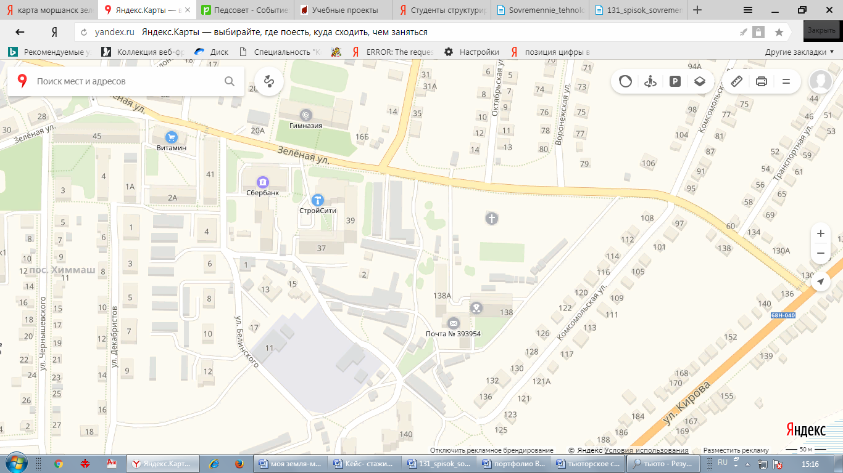

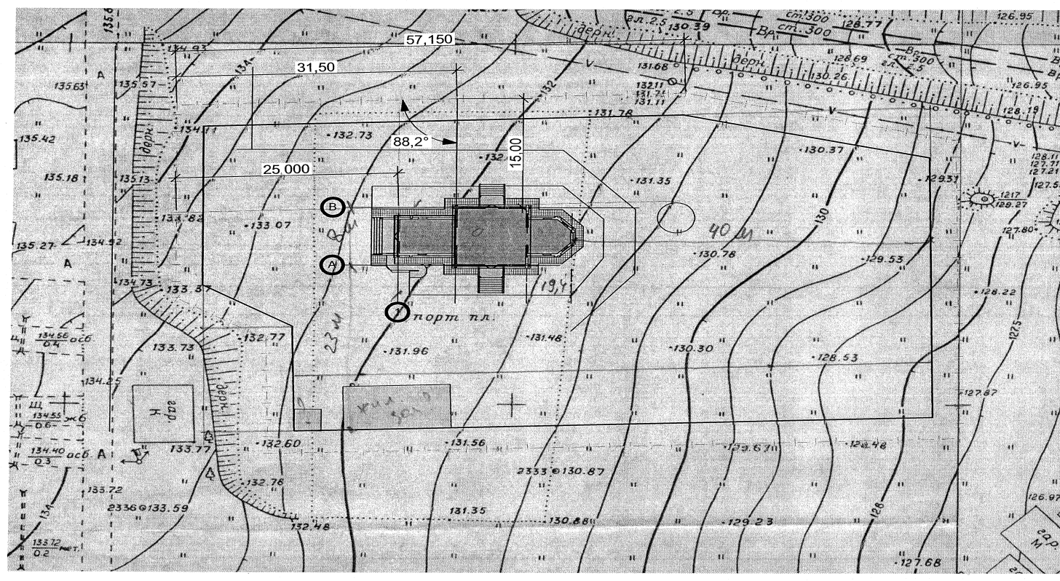

ПЕРСПЕКТИВЫ ФАСАДОВ ЗДАНИЯ «Церковь»
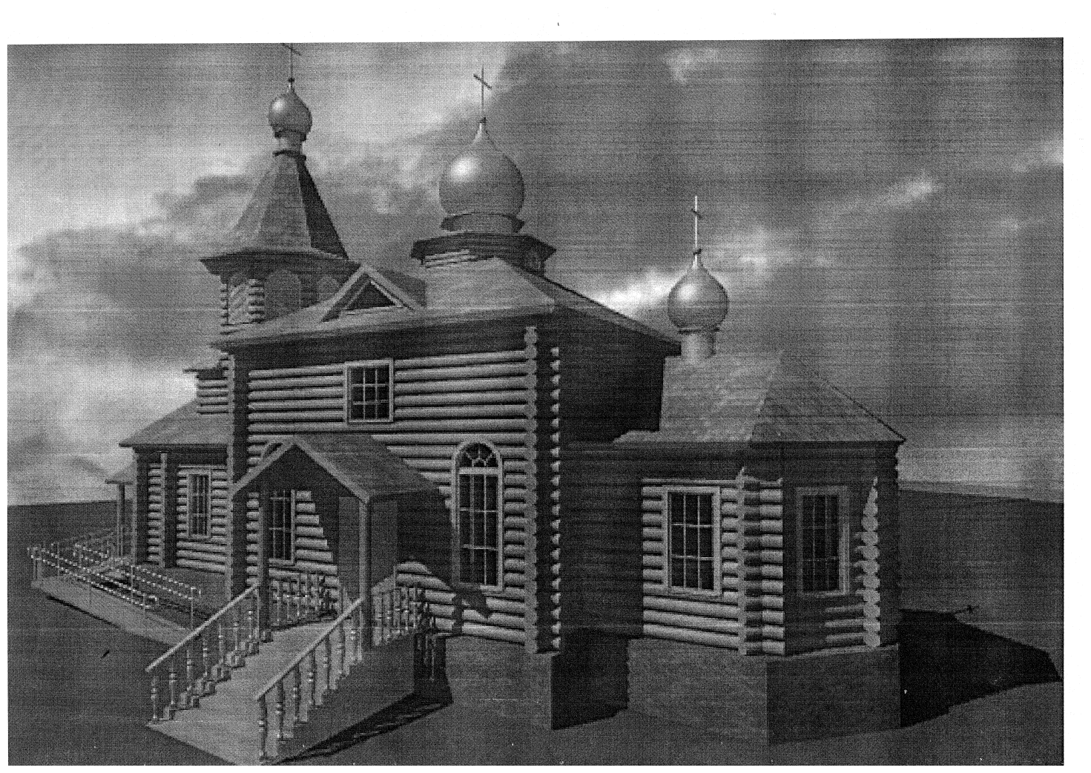

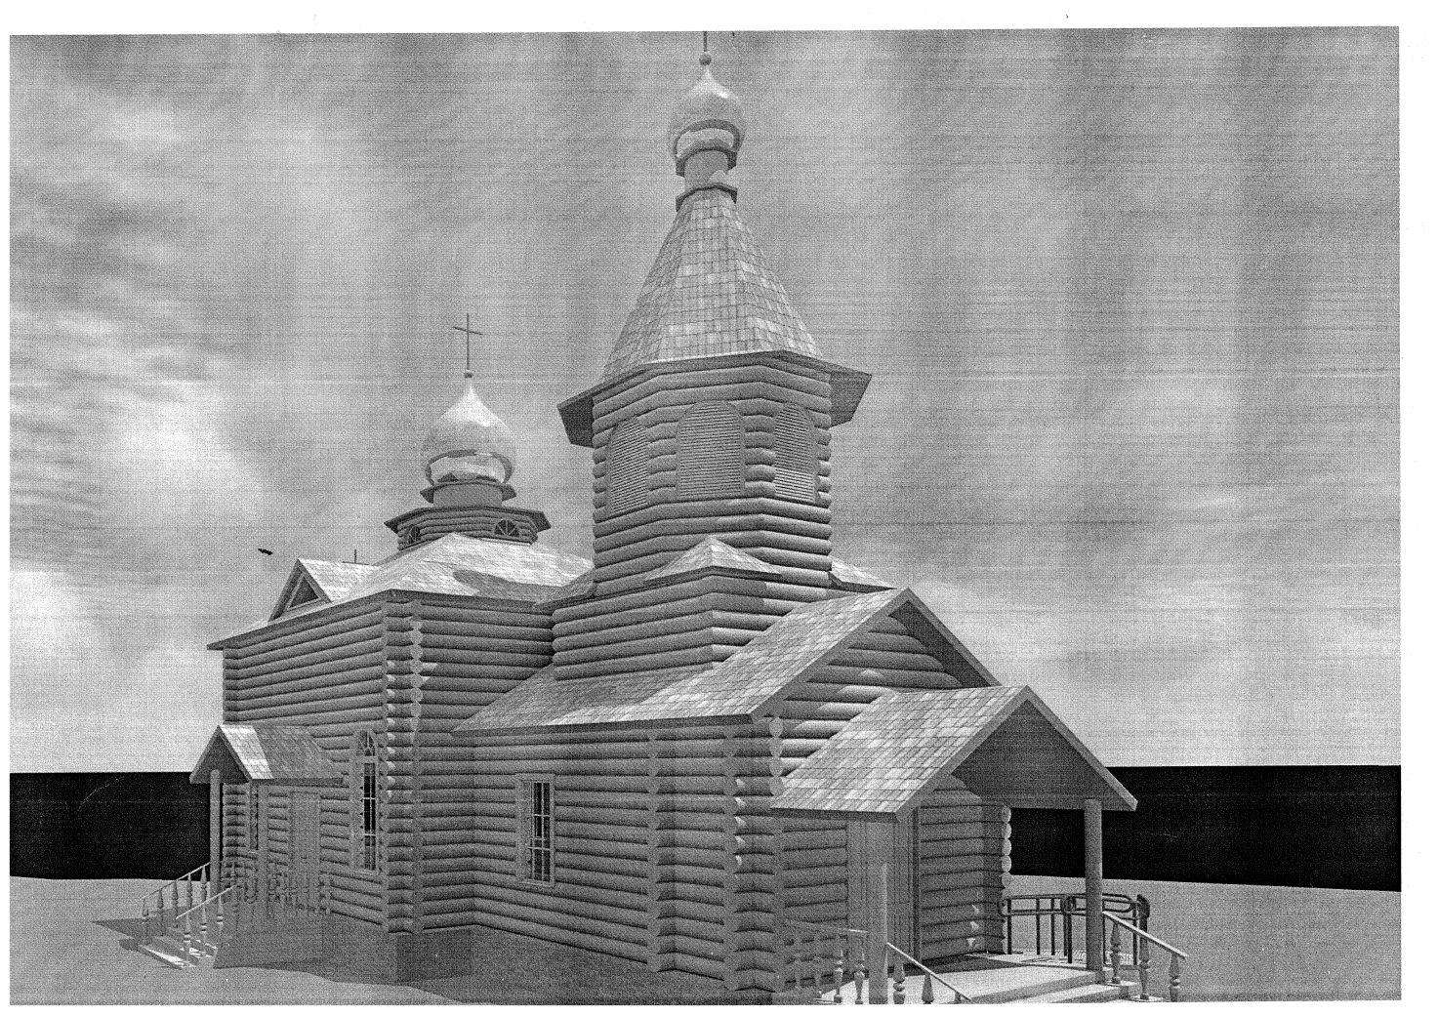

ФАСАД 1-6
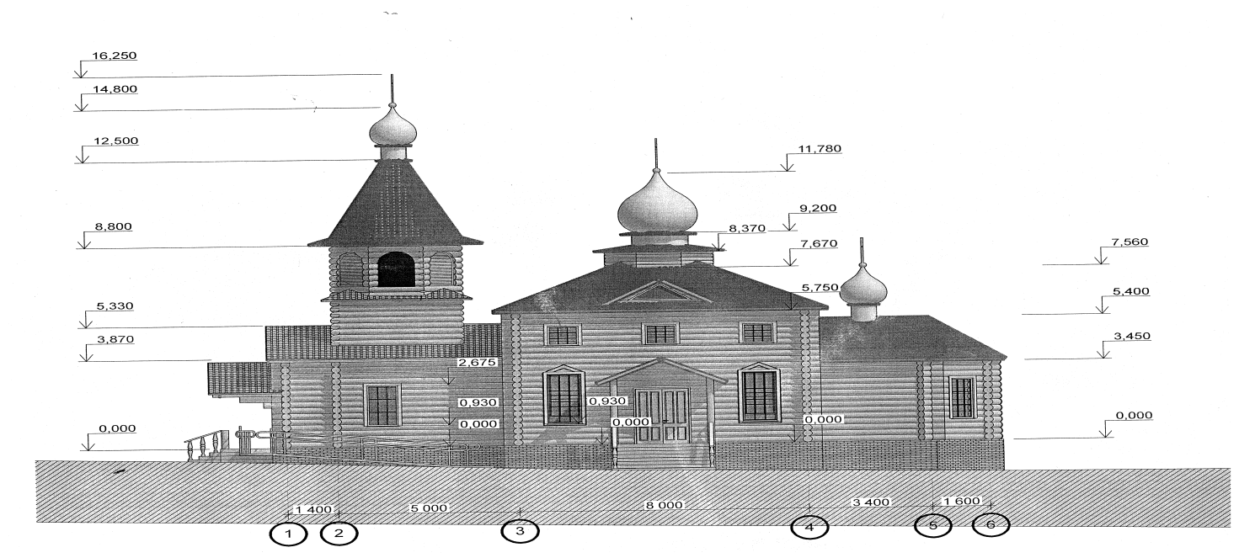
ФАСАД 6-1
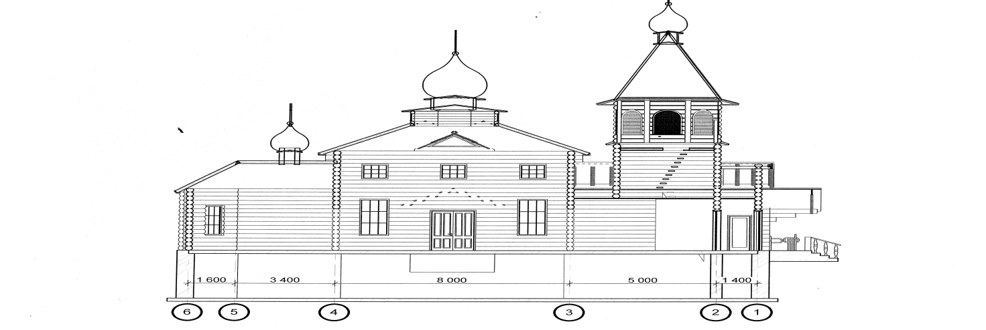
ФАСАД Е-А ФАСАД А-Е

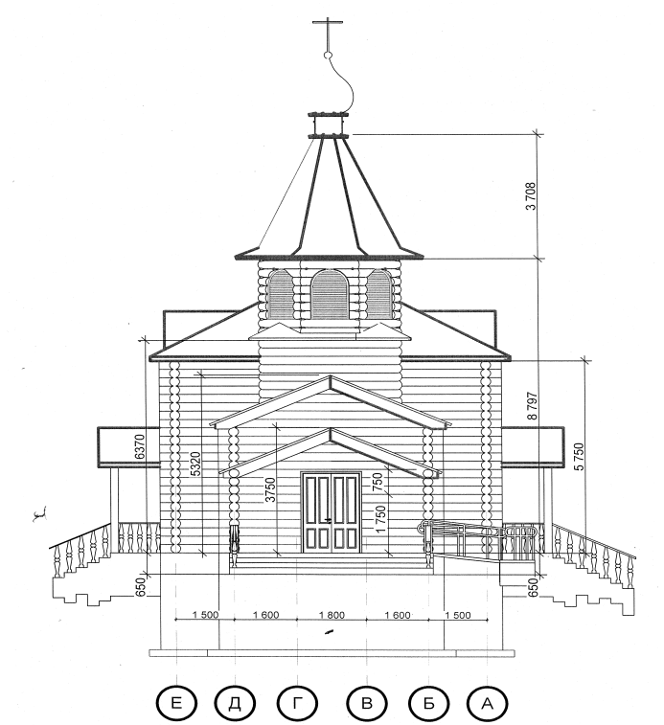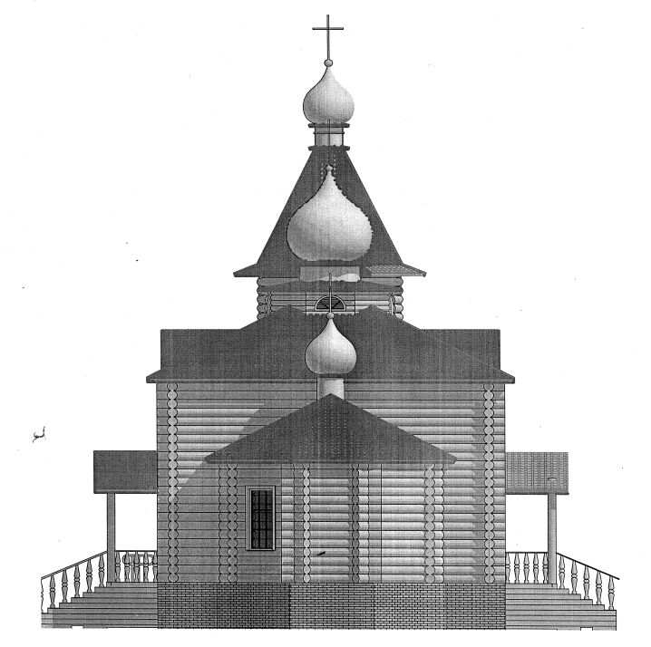

ПЛАН на отм 0,000.
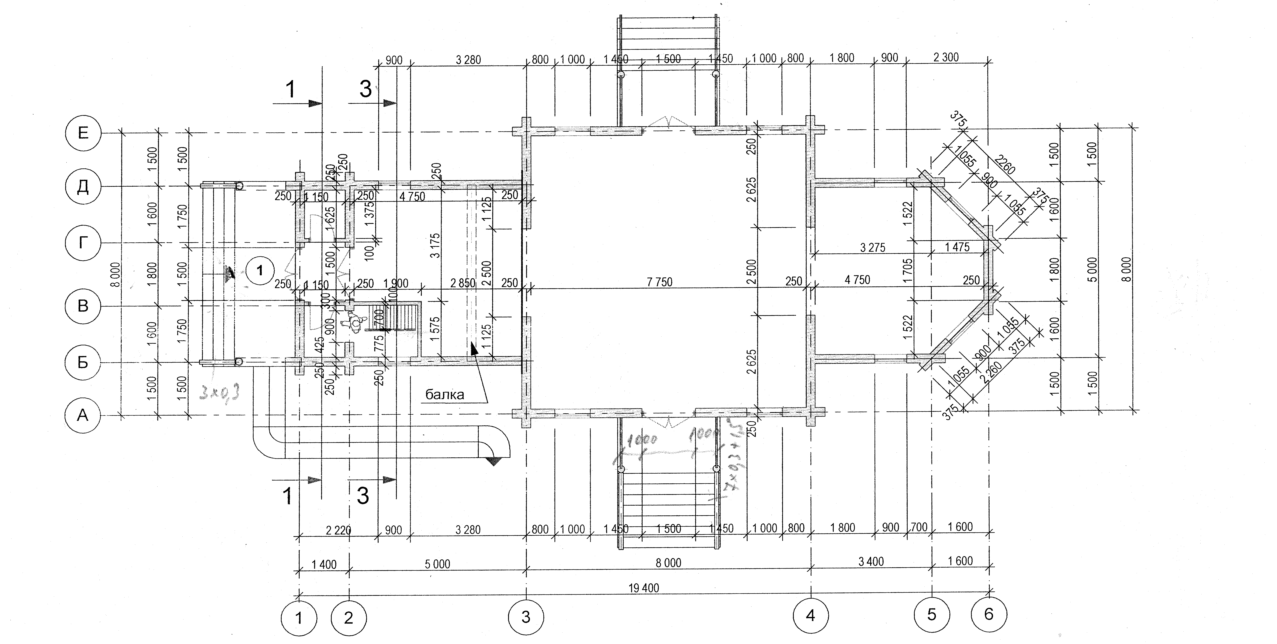
ПЛАН на отм 3.703 с колокольней.
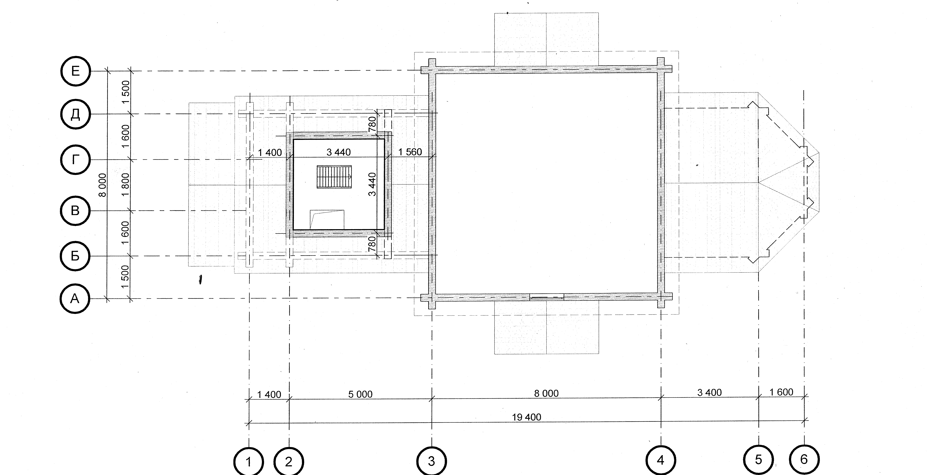
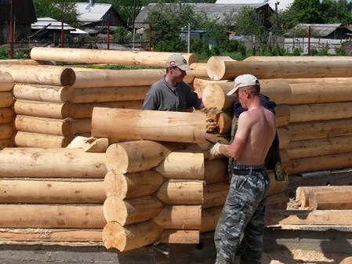

Графическая часть ПОС: КАЛЕНДАРНЫЙ ПЛАН.
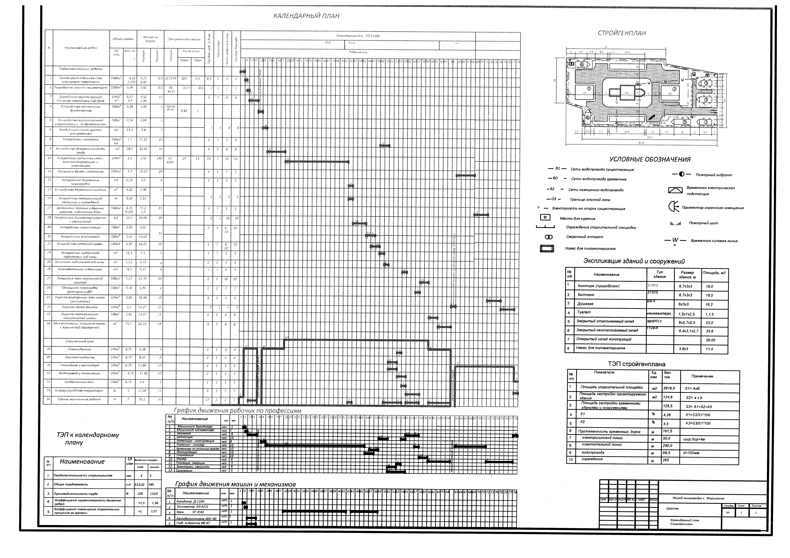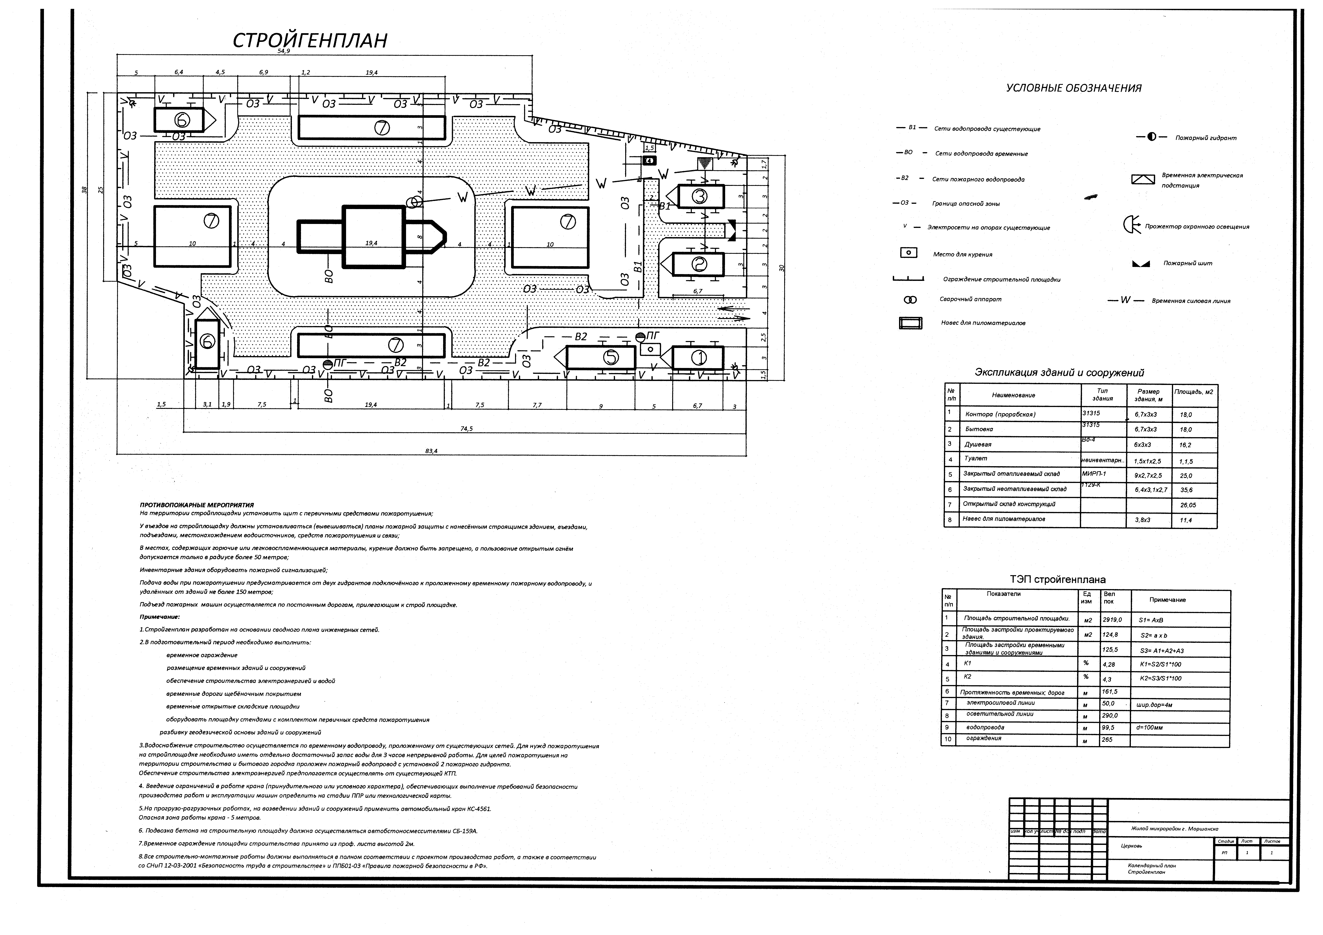

приложение 2.
Архитектурно- строительное бюро АИС (архитектура и строительство) при ТОГБПОУ «многоотраслевой КОЛЛЕДЖ» осуществляет консультативную, методическую и информационную помощь проектным организациям г. Моршанска.
Информационная справка
по результатам работы архитектурно- строительного бюро АИС за 2017-18 учебный год по оказанию консультативной и методической помощи проектной организации с Архитектурным бюро "Форм-АТ
Преподаватели Тамбовского областного государственного
бюджетного профессионального образовательного учреждения
«многоотраслевой КОЛЛЕДЖ»:Варламова С.А.Косухина Л.В.

Наименование услуги: консультирование специалистов проектной организации по разработке документации проект 2.
Здание для содержания основного племени и молодняка кроликов (на основании заявки ООО “Панкроль” в лице гендиректора Гадун А.П. (сотрудничество с Архитектурным бюро "Форм-АТ" г. Моршанска)
- Разработка чертежей и РПЗ архитектурно- строительного раздела.
- Разработка чертежей и РПЗ конструктивного раздела.
- Разработка чертежей и РПЗ организационно- технологического раздела.
- Разработка проектно- сметной документации.
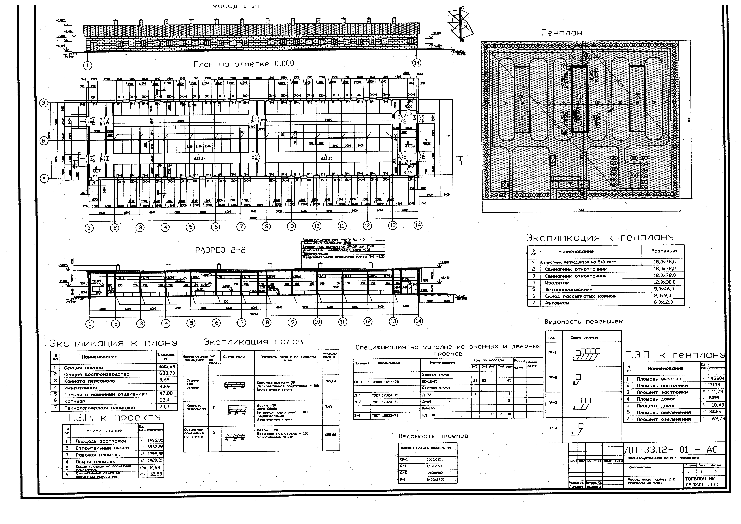
приложение 3.
Архитектурно- строительное бюро АИС (архитектура и строительство) при ТОГБПОУ «многоотраслевой КОЛЛЕДЖ» осуществляет консультативную, методическую и информационную помощь проектным организациям г. Моршанска.
Информационная справка
по результатам работы архитектурно- строительного бюро АИС за 2017-18 учебный год по оказанию консультативной и методической помощи проектной организации с Архитектурным бюро «Форм-АТ»
Преподаватели Тамбовского областного государственного
бюджетного профессионального образовательного учреждения
«многоотраслевой КОЛЛЕДЖ»:Варламова С.А.Косухина Л.В.
Наименование услуги: консультирование специалистов проектной организации по разработке документации проект 3.
Проект реконструкции частного жилого дома с магазином на первом этаже (по адресу ул.Высокая д.39) (на основании заявки ЧП Суркова А.А.) -(сотрудничество с Архитектурным бюро "Форм-АТ" )
- Разработка чертежей и РПЗ архитектурно- строительного раздела.
- Разработка чертежей и РПЗ конструктивного раздела.
- Разработка чертежей и РПЗ организационно- технологического раздела.
- Разработка проектно- сметной документации.

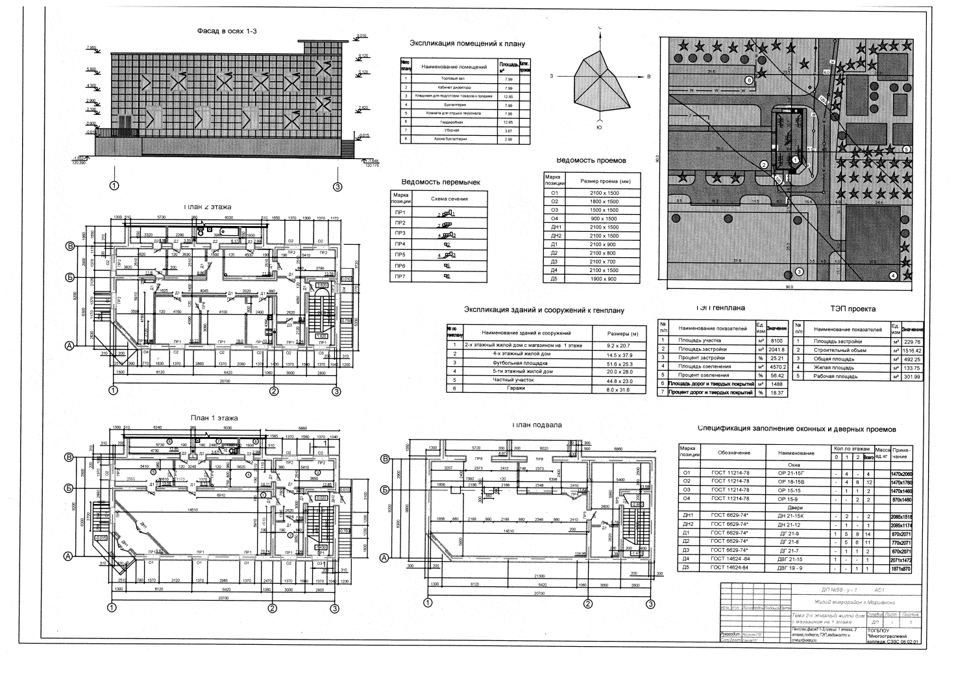

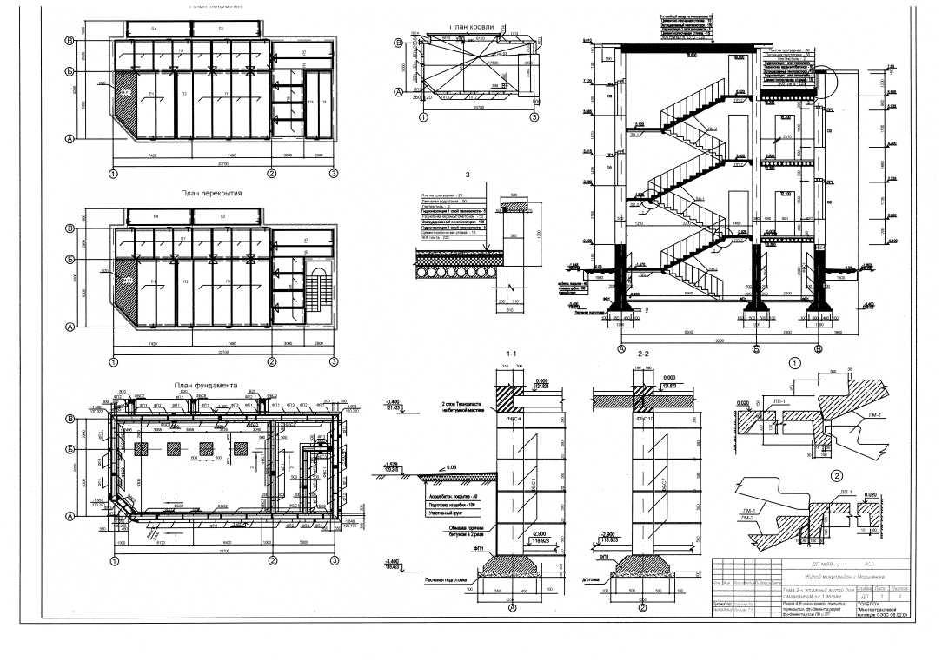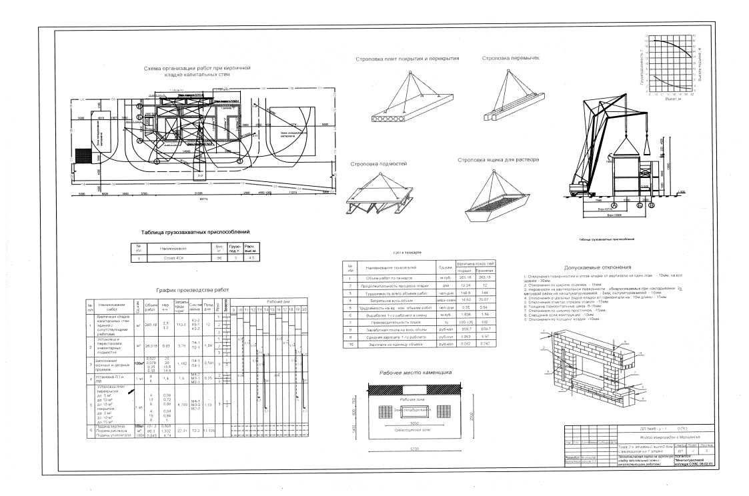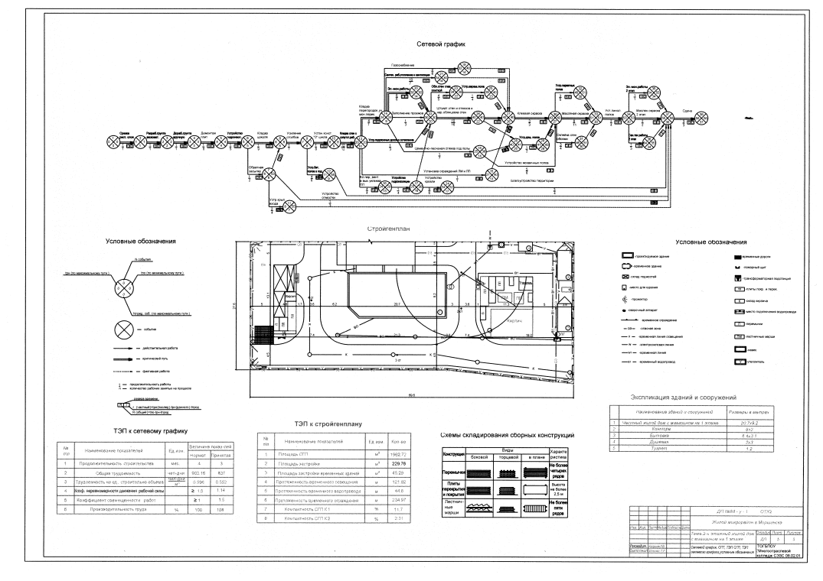

приложение 4
Отзывы работодателей заказчикиков проектов.
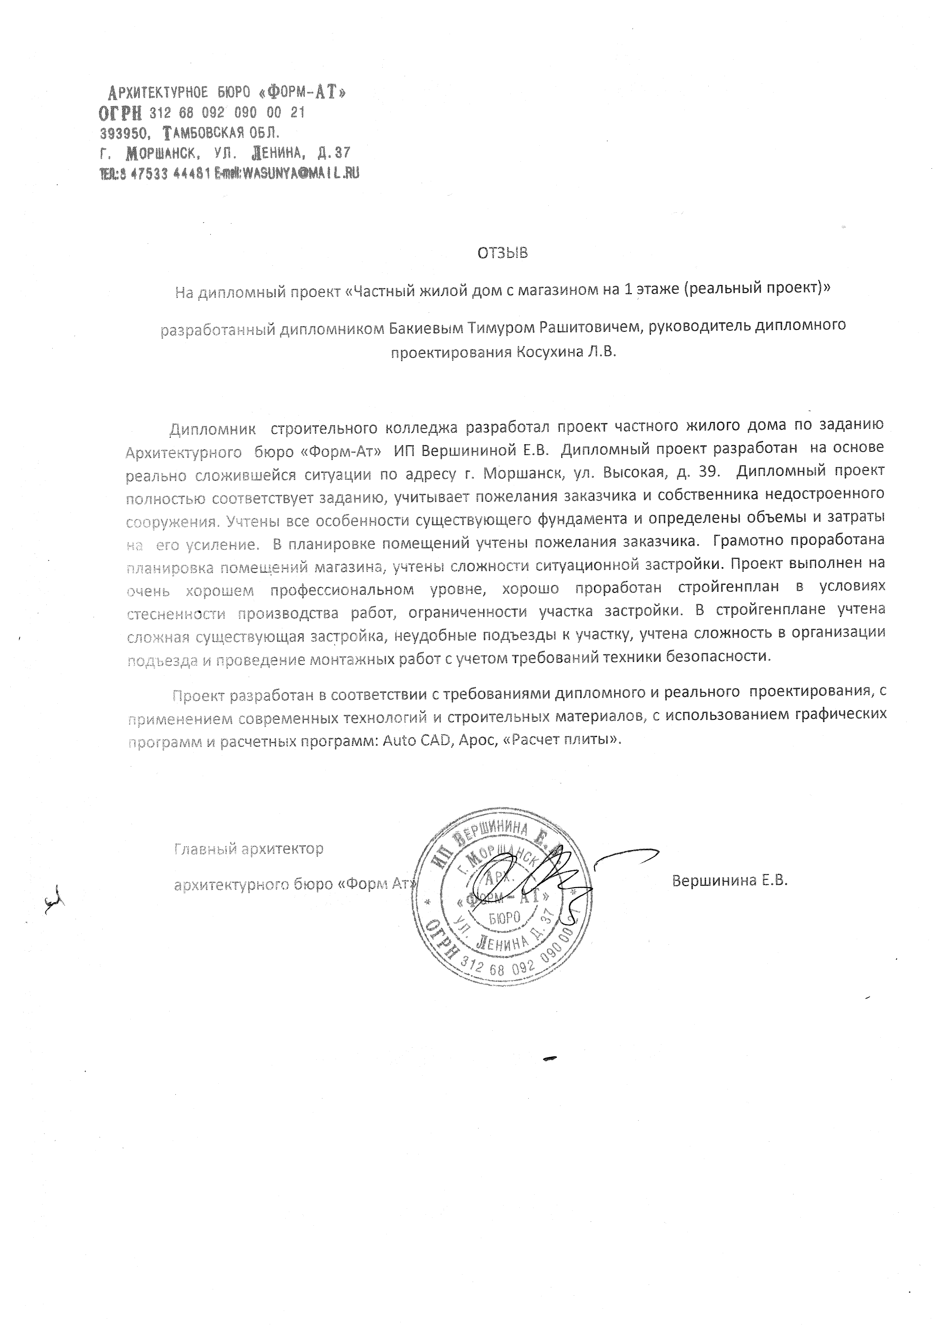
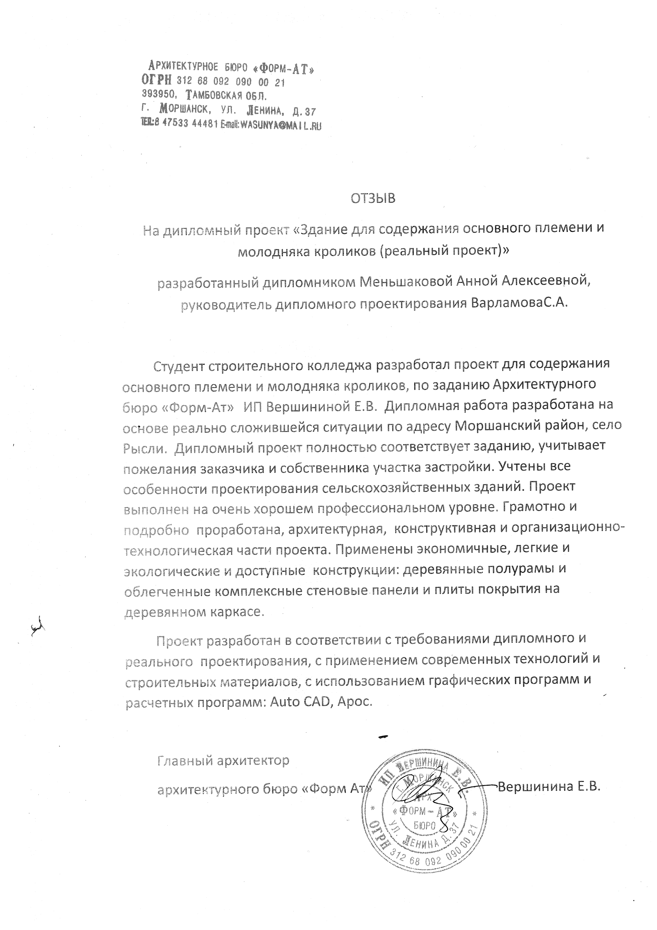

приложение 5
Презентации проектной деятельности студентов.(см файлы Презентации на прилагаемом диске..)

